附件 2
市场监管轻微行政违法行为不予处罚清单（一）
本清单适用《中华人民共和国行政处罚法》第三十三条“违法行为轻微并及时改正，没有造成
危害后果的，不予行政处罚”的情形。
序号
违法行为类型
处罚依据
免罚条件
《食用农产品市场销售质量安全监督管理办法》第十五条第一
款 禁止销售者采购、销售食品安全法第三十四条规定情形的 1. 非主观故意、食品不符合食品安全
食用农产品。
标准不是其造成的；
2. 能如实说明进货来源；
《食用农产品市场销售质量安全监督管理办法》第四十二条 3. 未发生食品安全事故或未发生
销售者违反本办法第十五条规定，采购、销售食品安全法第三 食源性疾病；
十四条规定情形的食用农产品的，由县级以上市场监督管理部 4. 立即自行改正或责令改正期间
经营不符合食品安全标
准的食用农产品
1
门依照食品安全法有关规定给予处罚。
已改正；
5. 食品经营者在两年内第三次出现
本类型违法行为的，不予免罚。
《食用农产品市场销售质量安全监督管理办法》第四十八条
销售者履行了本办法规定的食用农产品进货查验等义务，有充
分证据证明其不知道所采购的食用农产品不符合食品安全标
准，并能如实说明其进货来源的，可以免予处罚，但应当依法
— 11 —
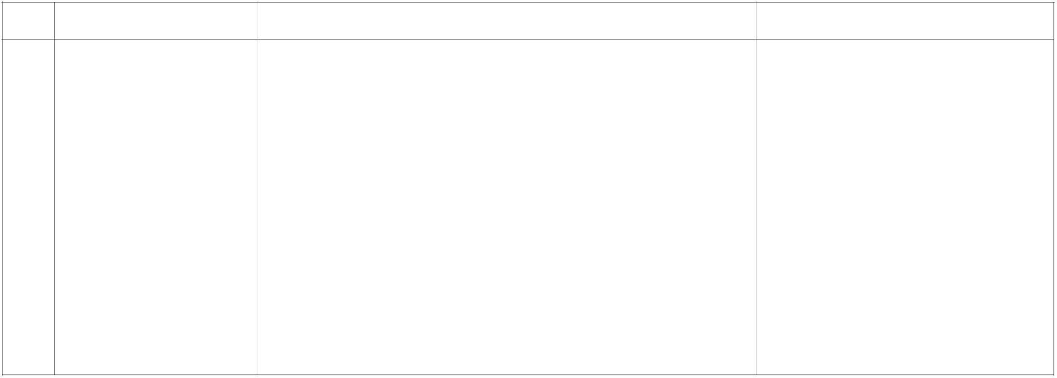

没收其不符合食品安全标准的食用农产品；造成人身、财产或
者其他损害的，依法承担赔偿责任。
《中华人民共和国食品安全法》第一百二十四条第一款第一项
违反本法规定，有下列情形之一，尚不构成犯罪的，由县级以
上人民政府食品安全监督管理部门没收违法所得和违法生产
经营的食品、食品添加剂，并可以没收用于违法生产经营的工
具、设备、原料等物品；违法生产经营的食品、食品添加剂货
值金额不足一万元的，并处五万元以上十万元以下罚款；货值
金额一万元以上的，并处货值金额十倍以上二十倍以下罚款；
情节严重的，吊销许可证：
（一）生产经营致病性微生物，农药残留、兽药残留、生物毒
素、重金属等污染物质以及其他危害人体健康的物质含量超过
食品安全标准限量的食品、食品添加剂。
1. 能如实说明进货来源；
2. 违法货值金额不超过 500 元，且
食品未售出；
《中华人民共和国食品安全法》第三十四条第十项 禁止生产
经营下列食品、食品添加剂、食品相关产品：
（十）标注虚假生产日期、保质期或者超过保质期的食品、食
品添加剂。
3. 未发生食品安全事故或未发生
食源性疾病；
经 营 超 过 保 质 期 的 食
品、食品添加剂
2
《中华人民共和国食品安全法》第一百二十四条第一款第五项 4. 立即自行改正或责令改正期间
违反本法规定，有下列情形之一，尚不构成犯罪的，由县级以
上人民政府食品安全监督管理部门没收违法所得和违法生产 5.
经营的食品、食品添加剂，并可以没收用于违法生产经营的工
具、设备、原料等物品；违法生产经营的食品、食品添加剂货
值金额不足一万元的，并处五万元以上十万元以下罚款；货值
已改正；
食品经营者在两年内第三次出现
本类型违法行为的，不予免罚。
— 12 —


金额一万元以上的，并处货值金额十倍以上二十倍以下罚款；
情节严重的，吊销许可证：
（五）生产经营标注虚假生产日期、保质期或者超过保质期的
食品、食品添加剂。
《中华人民共和国食品安全法》第六十七条 预包装食品的包
装上应当有标签。标签应当标明下列事项：
（一）名称、规格、净含量、生产日期；
（二）成分或者配料表；
（三）生产者的名称、地址、联系方式；
（四）保质期；
1. 属于食品经营环节；
2. 能如实说明进货来源；
3. 未发生食品安全事故或未发生
食源性疾病；
经营标签不符合《食品
安全国家标准 预包装
食品标签通则》（GB
7718）或《食品安全国
家标准 预包装食品营
养 标 签 通 则 》 （ GB
28050）规定的预包装食
品
（五）产品标准代号；
（六）贮存条件；
（七）所使用的食品添加剂在国家标准中的通用名称；
（八）生产许可证编号；
3
4. 立即自行改正或责令改正期间
已改正；
（九）法律、法规或者食品安全标准规定应当标明的其他事项。
专供婴幼儿和其他特定人群的主辅食品，其标签还应当标明主 5.
要营养成分及其含量。
食品经营者在两年内第三次出现
本类型违法行为的，不予免罚。
食品安全国家标准对标签标注事项另有规定的，从其规定。
《中华人民共和国食品安全法》第七十一条 食品和食品添加
剂的标签、说明书，不得含有虚假内容，不得涉及疾病预防、
治疗功能。生产经营者对其提供的标签、说明书的内容负责。
食品和食品添加剂的标签、说明书应当清楚、明显，生产日期、
保质期等事项应当显著标注，容易辨识。
— 13 —


食品和食品添加剂与其标签、说明书的内容不符的，不得上市
销售。
《中华人民共和国食品安全法》第一百二十五条第一款第二项
违反本法规定，有下列情形之一的，由县级以上人民政府食品
安全监督管理部门没收违法所得和违法生产经营的食品、食品
添加剂，并可以没收用于违法生产经营的工具、设备、原料等
物品；违法生产经营的食品、食品添加剂货值金额不足一万元
的，并处五千元以上五万元以下罚款；货值金额一万元以上的，
并处货值金额五倍以上十倍以下罚款；情节严重的，责令停产
停业，直至吊销许可证：
（二）生产经营无标签的预包装食品、食品添加剂或者标签、
说明书不符合本法规定的食品、食品添加剂。
《中华人民共和国食品安全法实施条例》第三十九条第二款
特殊食品不得与普通食品或者药品混放销售。
1. 能如实说明进货来源；
2. 未发生食品安全事故或未发生
食源性疾病;
《中华人民共和国食品安全法实施条例》第六十九条第五项
有下列情形之一的，依照食品安全法第一百二十六条第一款、
本条例第七十五条的规定给予处罚：
将特殊食品与普通食品
或者药品混放销售
4
（五）将特殊食品与普通食品或者药品混放销售。
3. 立即自行改正或责令改正期间
已改正。
《中华人民共和国食品安全法》第一百二十六条第一款 违反
本法规定，有下列情形之一的，由县级以上人民政府食品安全
监督管理部门责令改正，给予警告；拒不改正的，处五千元以
上五万元以下罚款；情节严重的，责令停产停业，直至吊销许
可证。
— 14 —


1. 本清单针对某一违法行为类型列明的适用条件，应当同时具备。
2. 经营主体存在情节严重情形的，不适用本清单。
3. 学校、托幼机构、养老机构、建筑工地等集中用餐单位以及为其供餐的集体用餐配送单位，不适用
本清单。
说明
4. 依据本清单对当事人不予行政处罚的，当事人应当对变质、超过保质期或者回收的食品履行相应
的法律义务。
— 15 —


